

PIANO INTEGRATO DI ATTIVITA’ E ORGANIZZAZIONE (PIAO)
COMUNE DI NOVIGLIO
TRIENNIO 2023-2025

INDICE

PREMESSA

QUADRO NORMATIVO

- SEZIONE 1: SCHEDA ANAGRAFICA DELL’AMMINISTRAZIONE E CONTESTO

- SEZIONE 2: VALORE PUBBLICO, PERFORMANCE E ANTICORRUZIONE

- SEZIONE 3: ORGANIZZAZIONE E CAPITALE

- SEZIONE 4: MONITORAGGIO DEL PIAO

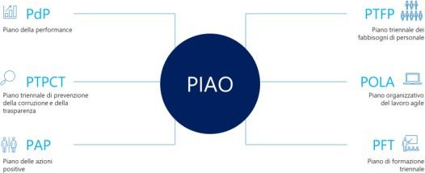

PREMESSA

Il decreto del Ministro per la Pubblica Amministrazione, adottato ai sensi dell’art. 6, comma 6, del DL n. 80/2021, convertito in Legge n. 113/2021 e pubblicato in data 30 giugno 2022 sul sito del Dipartimento della funzione pubblica, definisce il contenuto del Piano Integrato di Attività e Organizzazione.
Le finalità del PIAO sono, in sintesi:
- consentire un maggior coordinamento dell’attività programmatoria delle pubbliche amministrazioni e una sua semplificazione;
- assicurare una migliore qualità e trasparenza dell’attività amministrativa e dei servizi ai cittadini e alle imprese.
In esso, gli obiettivi, le azioni e le attività dell’Ente sono ricondotti alle finalità istituzionali e alla mission pubblica complessiva di soddisfacimento dei bisogni della collettività e dei territori.
Il PIAO ha durata triennale, ma deve essere aggiornato annualmente.
Esso definisce:
- gli obiettivi programmatici e strategici della performance;
- la strategia di gestione del capitale umano e di sviluppo organizzativo, anche mediante il ricorso al lavoro agile, e gli obiettivi formativi annuali e pluriennali, finalizzati:
  - al raggiungimento della completa alfabetizzazione digitale
  - allo sviluppo delle conoscenze tecniche e delle competenze trasversali e manageriali
  - e all’accrescimento culturale e dei titoli di studio del personale correlati all’ambito d’impiego e alla progressione di carriera del personale;
- gli strumenti e gli obiettivi del reclutamento di nuove risorse e della valorizzazione delle risorse interne, prevedendo, oltre alle forme di reclutamento ordinario, la percentuale di posizioni disponibili nei limiti stabiliti dalla legge destinata alle progressioni di carriera del personale;
- gli strumenti e le fasi per giungere alla piena trasparenza dell’attività e dell’organizzazione amministrativa nonché per raggiungere gli obiettivi in materia di anticorruzione;
- l’elenco delle procedure da semplificare e reingegnerizzare ogni anno, anche mediante il ricorso alla tecnologia e sulla base della consultazione degli utenti, nonché la pianificazione delle attività;
- le modalità e le azioni finalizzate a realizzare la piena accessibilità alle amministrazioni, fisica e digitale, da parte dei cittadini ultrasessantacinquenni e dei cittadini con disabilità;
- e le modalità e le azioni finalizzate al pieno rispetto della parità di genere, anche con riguardo alla composizione delle commissioni esaminatrici dei concorsi.
Il Piano definisce, infine, le modalità di monitoraggio degli esiti, con cadenza periodica, inclusi gli impatti sugli utenti, anche attraverso rilevazioni della soddisfazione dell’utenza mediante gli strumenti all’uopo necessari.
In conclusione, perciò, questo nuovo strumento privilegia una visione di insieme e ci consentirà di adottare una logica integrata nei processi di Pianificazione, Programmazione e Controllo, rispetto alle scelte fondamentali di sviluppo che sono dispiegate innanzi alle amministrazioni.
Per l’anno 2023, il PIAO del Comune di Noviglio integra e declina, in una visione olistica e sistemica, i seguenti documenti di programmazione dall’ente (che vengono qui assorbiti):
a) Piano della Performance/Piano dettagliato degli obiettivi;
b) Piano Triennale di Prevenzione della Corruzione e della Trasparenza (PTPCT);
c) Piano Organizzativo del Lavoro Agile (POLA);
d) Piano Triennale dei Fabbisogni di Personale (PTFP);
f) Piano Triennale delle Azioni Positive (PTAP).
e) Piani della Formazione.
Il PIAO inoltre contiene:
- l’elenco delle procedure da semplificare e reingegnerizzare ogni anno, sulla base della consultazione degli utenti, nonché la pianificazione delle attività inclusa la graduale misurazione dei tempi effettivi di completamento delle procedure;
- le modalità e le azioni finalizzate a realizzare la piena accessibilità alle amministrazioni, fisica e digitale, da parte dei cittadini ultrasessantacinquenni e dei cittadini con disabilità;
- le modalità e le azioni finalizzate al pieno rispetto della parità di genere, anche con riguardo alla composizione delle commissioni esaminatrici dei concorsi.
Il PIAO ha durata triennale e viene aggiornato annualmente.
Compete al RPCT per la parte relativa alla sottosezione Rischi corruttivi e trasparenza.

RIFERIMENTI NORMATIVI
Art. 6 “Piano integrato di attività e organizzazione” del D.L. 80/21
1. Per assicurare la qualità e la trasparenza dell'attività amministrativa e migliorare la qualità dei servizi ai cittadini e alle imprese e procedere alla costante e progressiva semplificazione e reingegnerizzazione dei processi anche in materia di diritto di accesso, le pubbliche amministrazioni, con esclusione delle scuole di ogni ordine e grado e delle istituzioni educative, di cui all'articolo 1, comma 2, del decreto legislativo 30 marzo 2001, n. 165, con più di cinquanta dipendenti, entro il 31 gennaio di ogni anno adottano il Piano integrato di attività e organizzazione, di seguito denominato Piano, nel rispetto delle vigenti discipline di settore e, in particolare, del decreto legislativo 27 ottobre 2009, n. 150 e della legge 6 novembre 2012, n. 190. Agli Enti con un numero di dipendenti minore di cinquanta si applicano le disposizioni di cui all’art. 6 del D.M. 30/06/2022, n. 132 che richiama la necessità di redazione delle sole previsioni di cui all’art. 4, comma 1, lettera a), b) e c) paragrafo 2.
2. Il Piano ha durata triennale, viene aggiornato annualmente e definisce:
a) gli obiettivi programmatici e strategici della performance secondo i principi e criteri direttivi di cui all'articolo 10 del decreto legislativo 27 ottobre 2009, n. 150, stabilendo il necessario collegamento della performance individuale ai risultati della performance organizzativa;
b) la strategia di gestione del capitale umano e di sviluppo organizzativo, anche mediante il ricorso al lavoro agile, e gli obiettivi formativi annuali e pluriennali, finalizzati ai processi di pianificazione secondo le logiche del project management, al raggiungimento della completa alfabetizzazione digitale, allo sviluppo delle conoscenze tecniche e delle competenze trasversali e manageriali e all'accrescimento culturale e dei titoli di studio del personale, correlati all’ambito d’impiego e alla progressione di carriera del personale;
c) compatibilmente con le risorse finanziarie riconducibili al piano triennale dei fabbisogni di personale, di cui all'articolo 6 del decreto legislativo 30 marzo 2001, n. 165, gli strumenti e gli obiettivi del reclutamento di nuove risorse e della valorizzazione delle risorse interne, prevedendo, oltre alle forme di reclutamento ordinario, la percentuale di posizioni disponibili nei limiti stabiliti dalla legge destinata alle progressioni di carriera del personale, anche tra aree diverse, e le modalità di valorizzazione a tal fine dell'esperienza professionale maturata e dell’accrescimento culturale conseguito anche attraverso le attività poste in essere ai sensi della lettera b), assicurando adeguata informazione alle organizzazioni sindacali;
d) gli strumenti e le fasi per giungere alla piena trasparenza dei risultati dell’attività e dell'organizzazione amministrativa nonché per raggiungere gli obiettivi in materia di contrasto alla corruzione, secondo quanto previsto dalla normativa vigente in materia e in conformità agli indirizzi adottati dall’Autorità nazionale anticorruzione (ANAC) con il Piano nazionale anticorruzione;
e) l'elenco delle procedure da semplificare reingegnerizzare ogni anno, anche mediante il ricorso alla tecnologia e sulla base della consultazione degli utenti, nonché' la pianificazione delle attività inclusa la graduale misurazione dei tempi effettivi di completamento delle procedure effettuata attraverso strumenti automatizzati;
f) le modalità e le azioni finalizzate a realizzare la piena accessibilità alle amministrazioni, fisica e digitale, da parte dei cittadini ultrasessantacinquenni e dei cittadini con disabilità;
g) le modalità e le azioni finalizzate al pieno rispetto della parità di genere, anche con riguardo alla composizione delle commissioni esaminatrici dei concorsi.

3. Il Piano definisce le modalità di monitoraggio degli esiti, con cadenza periodica, inclusi gli impatti sugli utenti, anche attraverso rilevazioni della soddisfazione degli utenti stessi mediante gli strumenti di cui al decreto legislativo 27 ottobre 2009, n. 150, nonché' le modalità di monitoraggio dei procedimenti attivati ai sensi del decreto legislativo 20 dicembre 2009, n. 198.
4. Le pubbliche amministrazioni di cui al comma 1 del presente articolo pubblicano il Piano e i relativi aggiornamenti entro il 31 gennaio di ogni anno nel proprio sito internet istituzionale e li inviano al Dipartimento della funzione pubblica della Presidenza del Consiglio dei ministri per la pubblicazione sul relativo portale.
5. Entro il 31 marzo 2022, con uno o più decreti del Presidente della Repubblica, adottati ai sensi dell'articolo 17, comma 2, della legge 23 agosto 1988, n. 400, previa intesa in sede di Conferenza unificata, ai sensi dell'articolo 9, comma 2, del decreto legislativo 28 agosto 1997, n. 281, sono individuati e abrogati gli adempimenti relativi ai piani assorbiti da quello di cui al presente articolo.
6. Entro il medesimo termine di cui al comma 5, con decreto del Ministro per la pubblica amministrazione, di concerto con il Ministro dell'economia e delle finanze, previa intesa in sede di Conferenza unificata, ai sensi dell'articolo 9, comma 2, del decreto legislativo 28 agosto 1997, n. 281, è adottato un Piano tipo, quale strumento di supporto alle amministrazioni di cui al comma 1. Nel Piano tipo sono definite modalità semplificate per l'adozione del Piano di cui al comma 1 da parte delle amministrazioni con meno di cinquanta dipendenti.
6-bis. In sede di prima applicazione il Piano è adottato entro 120 giorni dalla data di approvazione del Bilancio di Previsione per l’anno 2022 e fino al predetto termine non si applicano le sanzioni previste dalle seguenti disposizioni: a) articolo 10, comma 5, del decreto legislativo 27 ottobre 2009, n. 150; b) articolo 14, comma 1, della legge 7 agosto 2015, n. 124; c) articolo 6, comma 6, del decreto legislativo 30 marzo 2001, n.165.
7. In caso di mancata adozione del Piano trovano applicazione le sanzioni di cui all'articolo 10, comma 5, del decreto legislativo 27 ottobre 2009, n. 150, ferme restando quelle previste dall'articolo 19, comma 5, lettera b), del decreto-legge 24 giugno 2014, n. 90, convertito, con modificazioni, dalla legge 11 agosto 2014, n. 114.
((7-bis. Le Regioni, per quanto riguarda le aziende e gli enti del Servizio sanitario nazionale, adeguano i rispettivi ordinamenti ai principi di cui al presente articolo e ai contenuti del Piano tipo definiti con il decreto di cui al comma 6.))
8. All'attuazione delle disposizioni di cui al presente articolo le amministrazioni interessate provvedono con le risorse umane, strumentali e finanziarie disponibili a legislazione vigente. Gli enti locali con meno di 15.000 abitanti provvedono al monitoraggio dell'attuazione del presente articolo e al monitoraggio delle performance organizzative anche attraverso l'individuazione di un ufficio associato tra quelli esistenti in ambito provinciale o metropolitano, secondo le indicazioni delle Assemblee dei sindaci o delle Conferenze metropolitane.

Piano Integrato di attività e Organizzazione 2023-2025

SEZIONE 1
SCHEDA ANAGRAFICA DELL’AMMINISTRAZIONE
 |  |  |  |  |  |  | NOTE
Comune di |  |  | NOVIGLIO
Indirizzo |  |  | PIAZZA RO MAIRANO |  |  | MA 1, fraz.
Recapito telefonico |  |  | 02 | – | 9006066 | 02 - 9006076
Indirizzo internet |  |  | www.comune.noviglio.mi.it
e-mail |  |  | protocollo@comune.noviglio.mi.it
PEC |  |  | protocollo.noviglio@legalpec.it
Codice fiscale/Partita IVA |  |  | 80121990156 |  |  | / 04143420158
Sindaco |  |  | JAVIER F. MIERA DIRUBE
Numero 31.12.2022 | dipendenti | al | 11
Numero 31.12.2022 | abitanti | al | 4.489

Analisi del Contesto Esterno

Noviglio è un comune italiano della Provincia di Milano in della Regione di Lombardia. I suoi abitanti sono chiamati i novigliesi.
Il comune si estende su 15,6 km² e conta 4 237 abitanti dall'ultimo censimento della popolazione. La densità di popolazione è di 272 abitanti per km² sul Comune.
Nelle vicinanze dei comuni di Zibido San Giacomo, Rosate i Gudo Visconti, Noviglio è situata a 7 km al Sud-Ovest di Trezzano sul Naviglio la più grande città nelle vicinanze.
Situata a 105 metri d'altitudine, il comune di Noviglio ha le seguenti coordinate geografiche 45° 21' 30'' Nord, 9° 3' 12'' Est.
Il Sindaco di Noviglio è Francisco Javier Miera Dirube.

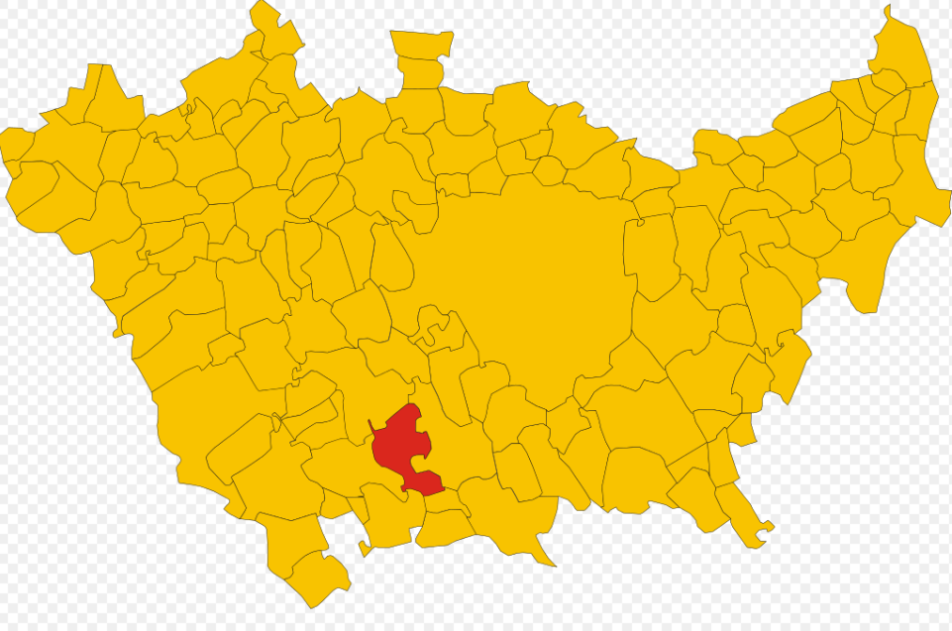

SEZIONE 2
VALORE PUBBLICO, PERFORMANCE E ANTICORRUZIONE

In questa sottosezione l’amministrazione esplicita una rappresentazione delle politiche dell’ente tradotte in termini di obiettivi di Valore Pubblico (outcome/impatti), anche con riferimento alle misure di benessere equo e sostenibile (Sustainable Development Goals dell’Agenda ONU 2030; indicatori di Benessere Equo e Sostenibile elaborati da ISTAT e CNEL).
Vengono quindi descritte le strategie dell’amministrazione per la creazione di Valore Pubblico e i relativi indicatori di impatto. Il riferimento è costituito dagli obiettivi generali dell’organizzazione, programmati in coerenza con gli Indirizzi di governo dell’ente e i documenti di programmazione finanziaria, in un’ottica di valore pubblico generato dall’azione amministrativa, inteso come l’incremento del benessere economico, sociale, educativo, assistenziale, ambientale, a favore dei cittadini e del tessuto produttivo.
Le politiche, anche locali, generano infatti degli impatti in termini di benessere sugli utenti e stakeholder che possono essere classificati in: ECONOMICO- SOCIALE-AMBIENTALE-SANITARIO (Linea Guida n. 1/2017 della Funzione Pubblica).
In base alla “piramide” del Valore pubblico sono riportati in questa sottosezione gli indirizzi e obiettivi strategici con i relativi indicatori di impatto (Livello 2a), articolati nelle quattro principali dimensioni del benessere equo sostenibile: sociale, economico, ambientale e sanitario; ad essi sono associati gli obiettivi di performance organizzativa individuati nella successiva Sottosezione Performance.
Per “Valore pubblico” si intende infatti l’incremento del benessere reale (economico, sociale, ambientale, sanitario, culturale etc.) che si viene a creare presso la collettività e che deriva dall’azione dei diversi soggetti pubblici che perseguono questo traguardo, utilizzando le proprie risorse tangibili (finanziarie, tecnologiche etc.) e intangibili (capacità organizzativa, rete di relazioni interne ed esterne, capacità di lettura del territorio e di produzione di risposte adeguate, sostenibilità ambientale delle scelte, capacità di riduzione dei rischi connessi a insufficiente trasparenza o a fenomeni corruttivi, ecc.). Il Valore Pubblico non fa quindi solo riferimento al miglioramento degli impatti esterni prodotti dalle Pubbliche Amministrazioni e diretti ai cittadini, utenti e stakeholder, ma anche alle condizioni interne all’Amministrazione presso cui il miglioramento viene prodotto (lo stato delle risorse).
Ciò implica innanzitutto il presidio del “benessere addizionale” prodotto in una prospettiva di medio-lungo periodo: la dimensione dell’impatto esprime l’effetto generato da una politica o da un servizio sui destinatari diretti o indiretti, ovvero il miglioramento del livello di benessere rispetto alle condizioni di partenza.
Gli indicatori di questo tipo sono tipicamente utilizzati per la misurazione degli obiettivi specifici quinquennali e triennali.
In secondo luogo, poiché per generare valore pubblico l’amministrazione deve anche essere efficace ed efficiente (il “come”), tenuto conto della quantità e della qualità delle risorse disponibili, deve essere presidiata la salute organizzativa dell’ente, ovvero la dimensione del benessere istituzionale.

2.1 Valore pubblico

In questa Sottosezione sono definiti i risultati attesi, in termini di obiettivi generali e specifici (con una descrizione sintetica delle Azioni/Attività oggetto di Pianificazione) ed anche la pianificazione delle attività, inclusa la graduale misurazione dei tempi effettivi di completamento delle procedure, effettuata attraverso strumenti automatizzati. Viene indicato, inoltre, l’elenco delle procedure da semplificare e reingegnerizzare (anche mediante il ricorso alla tecnologia e sulla base della consultazione degli utenti), secondo le misure previste dall’Agenda Semplificazione e, per gli enti interessati dall’Agenda Digitale, secondo gli obiettivi di digitalizzazione ivi previsti.
Il Ciclo della Performance e la normativa in materia di Prevenzione della corruzione e gli obblighi di Trasparenza, possono essere considerati come diretti al perseguimento un’unica finalità: la creazione di “valore pubblico”, considerato come traguardo finale dell’azione amministrativa. I tre ambiti normativi presentano inoltre una serie di “connessioni” reciproche che li possono rendere sinergici e atti a potenziare il risultato complessivo che l’amministrazione intende perseguire.
Il Valore Pubblico è, quindi, un paradigma caratterizzato da indubbia potenzialità evocativa e può essere definito come l’incremento del benessere reale (economico, sociale, ambientale, culturale etc.) che si viene a creare presso la collettività e che deriva dall’azione dei diversi soggetti pubblici che perseguono questo traguardo mobilitando al meglio le proprie risorse tangibili (finanziarie, tecnologiche etc.) e intangibili (capacità organizzativa, rete di relazioni interne ed esterne, capacità di lettura del territorio e di produzione di risposte adeguate, sostenibilità ambientale delle scelte, capacità di riduzione dei rischi reputazionali dovuti a insufficiente trasparenza o a fenomeni corruttivi).
In tempi di risorse economiche scarse e di esigenze sociali crescenti, una PA crea Valore Pubblico quando riesce a utilizzare le risorse a disposizione in modo funzionale al soddisfacimento delle esigenze del contesto sociale (utenti, cittadini, stakeholder in generale).
Il concetto di Valore Pubblico, quindi, deve guidare quello della performance dell’Ente, divenendone la stella polare sia in fase di programmazione che di misurazione e di valutazione e ponendosi, conseguentemente, come una sorta di “meta-indicatore” o “performance delle performance”.
Un ente crea Valore Pubblico quando produce IMPATTI sulle varie dimensioni del benessere economico, sociale, ambientale, sanitario, ecc. dei cittadini e delle imprese interessati dalla politica e/o dal servizio, rispetto alle baseline.

La piramide del valore pubblico
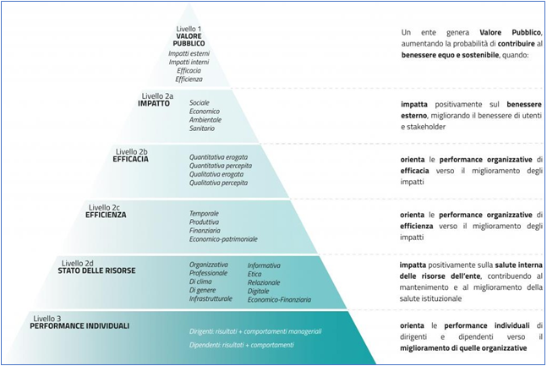

Fonte: DEIDDA GAGLIARDO E. (2019), Il Valore Pubblico. Ovvero, come finalizzare le performance pubbliche verso il benessere dei cittadini e lo sviluppo sostenibile, a partire dalla cura della salute delle PA, in “CNEL – RELAZIONE 2019 AL PARLAMENTO E AL GOVERNO sui livelli e la qualità dei servizi offerti dalle Pubbliche amministrazioni centrali e locali alle imprese e ai cittadini”.
In tale ambito, per l’ente locale il riferimento è quello ai Documenti di programmazione istituzionale e nello specifico ai documenti di pianificazione strategica e operativa, con cui l’amministrazione definisce gli obiettivi che si prefigge di raggiungere nel medio-lungo periodo, in funzione della creazione di Valore pubblico, ovvero del miglioramento del livello di benessere dei destinatari delle politiche e dei servizi.
La pianificazione strategica per l’ente locale si realizza nel Documento unico di programmazione (DUP) ed ha ad oggetto obiettivi da raggiungere a lungo termine; essa costituisce pertanto criterio di orientamento per la PA, mentre la programmazione di natura gestionale e esecutiva ha ad oggetto le attività e obiettivi nel breve periodo, rappresentando l’attuazione della pianificazione (Piano performance, piano dettagliato degli obiettivi).
In ottemperanza al principio di coerenza tra i documenti di programmazione, stabilito nell’allegato 4/1 al D.lgs. 118/2011 e s.m. “Disposizioni in materia di armonizzazione dei sistemi contabili e degli schemi di bilancio delle Regioni, degli enti locali e dei loro organismi”, a partire dalle linee di mandato istituzionale, si definiscono infatti gli obiettivi strategici e obiettivi operativi espressi nel Documento Unico di Programmazione, articolato in sezione strategica (Ses) e operativa (Seo). A livello strategico sono prese decisioni riguardanti le politiche pubbliche, le strategie e i piani d’azione. Il livello operativo concerne l’attuazione delle politiche e delle strategie per il raggiungimento dei risultati attesi.
Gli obiettivi strategici definiti nel DUP Ses sviluppano quindi le linee programmatiche di mandato, mentre la Sezione Operativa del DUP costituisce lo strumento a supporto del processo di previsione, definito sulla base degli indirizzi generali e degli obiettivi strategici fissati nella Sezione Strategica. La Sezione Operativa contiene infatti la programmazione operativa dell’ente e in particolare la definizione degli obiettivi a livello operativo per il triennio di interesse. Gli obiettivi operativi articolano gli obiettivi strategici attraverso ulteriori informazioni (finalità, risultati descrittivi, tempi, risorse) ed essi sono in seguito specificati dagli obiettivi esecutivi del successivo livello di programmazione esecutiva, finora definita nel piano esecutivo di gestione (Art. 169, Tuel), in cui sono finora organicamente confluiti Piano performance e piano dettagliato degli obiettivi.

02.01.01 Il percorso metodologico verso obiettivi di valore pubblico
A partire dal precedente concetto di valore pubblico, per avviare il percorso di analisi del contesto locale e di costruzione degli indicatori di impatto, si è partiti dalle cinque politiche dell’ente definite negli Indirizzi di governo approvate dall’Ente nell’anno 2018. Ad ogni politica corrispondono specifici indirizzi strategici; gli indirizzi strategici sono definiti negli Indirizzi di governo dell’ente e riportati nel Documento unico di programmazione, sezione strategica.
Gli indirizzi strategici a loro volta sono articolati in specifici obiettivi strategici riportati nel DUP Ses, obiettivi ritenuti di valore pubblico in quanto correlabili a indicatori di out come, in grado di restituire potenzialmente risultati in termini di impatto delle strategie e delle politiche attuate dall’ente nel corso della gestione. Tali obiettivi sono a loro volta collegati agli obiettivi di performance di cui alla sottosezione 02.02 Performance.
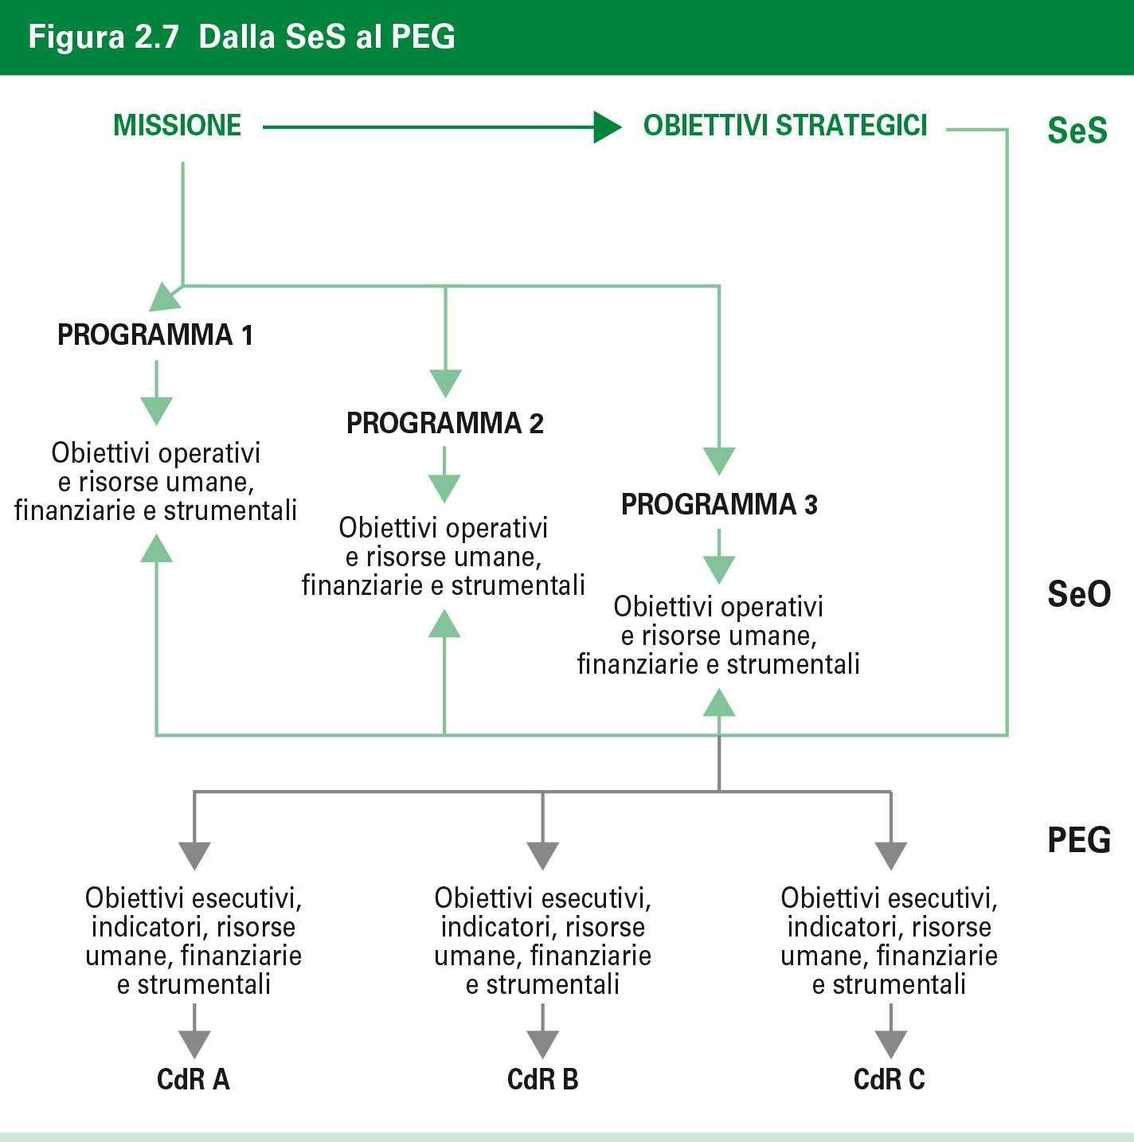
Linee Programmatiche di Mandato
- Risanamento Economico Finanziario, Riorganizzazione dell'apparato burocratico comunale e Trasparenza;
- Lavoro ed Attività Produttive;
- Socialità;
- Sviluppo Urbanistico ed Ambiente;
- Sicurezza del Cittadino;
- Turismo ed Infrastrutture.

In sintesi:

 |  | NOTE
Programmazione | Documento Unico di | La missione istituzionale della Pubblica Amministrazione
VALORE PUBBLICO | Programmazione (DUP) 2024-2026, | è la creazione del Valore Pubblico che si realizza quando
 | Approvato con deliberazione di | un Ente riesce a gestire secondo economicità le risorse a
 | Consiglio Comunale n. 30 del 31/07/2023. | disposizione. Lo strumento di attuazione di programmazione dell’Ente è il DUP.

Programmazione  PERFORMANCE | a) Piano della Performance 2022-2024, approvato con deliberazione di Giunta comunale n. 77 del 28/09/2022, in fase di aggiornamento.  b) Piano delle azioni positive 2021-2023, approvato con deliberazione di Giunta comunale n. 13 del 26/01/2021IN FASE DI RIADOZIONE | Per l’anno 2023 l’Amministrazione intende proseguire nella realizzazione della “parità uomo-donna nel lavoro”. L’analisi dell’attuale situazione del personale dipendente in servizio a tempo indeterminato è il seguente:  8 donne e 3 uomini (totale 11 dipendenti)
Programmazione  RISCHI CORRUTTIVI E TRASPARENZA | Il Piano Triennale per la prevenzione della Corruzione e della Trasparenza 2022-2024, approvato con deliberazione di Giunta Comunale n. 31 del 27/04/2022 | La sottosezione è predisposta del Responsabile della prevenzione della corruzione e della trasparenza (RPCT) sulla base degli obiettivi strategici in materia di prevenzione della corruzione e trasparenza definiti dall’organo di indirizzo, ai sensi della L. 19 del 202 e che vanno formulati in una logica di integrazione con quelli specifici programmati in modo funzionale alle strategie di creazione di valore. Gli elementi essenziali sono quelli indicati nel Piano Nazionale anticorruzione (PNA) e negli atti di regolazione adottati dall’ANAC ai sensi della L. 190 del 2012 e del D.Lgs. 33 del 2013.  L’Ente si avvale, per il 2023, della facoltà di procedere alla conferma del P.T.P.C.T. 2022-2024, approvato con deliberazione di G.C. n. 31 del 27/04/2022, ricorrendo tutti i presupposti definiti dal PNA 2022 (deliberazione ANAC n. 7 del 17/01/2023), paragrafo 10.1.2., per gli Enti con meno di cinquanta dipendenti.

"PIANO DI PREVENZIONE DELLA CORRUZIONE 2023-2025” - ALLEGATO esterno A) ALLA SEZIONE TRASPARENZA –
ELENCO DEGLI OBBLIGHI DI PUBBLICAZIONE

SEZIONE 3
ORGANIZZAZIONE E CAPITALE UMANO
 |  | NOTE
Programmazione  STRUTTURA ORGANIZZATIVA  Sottosezione 3.1 | Struttura organizzativa approvata attraverso una modifica del Regolamento sull’ordinamento degli uffici e  dei servizi con deliberazione di  Giunta comunale n. 79 del 05/10/2022 | L’amministrazione Comunale nell’anno 2023 ha ritenuto di confermare l’organizzazione degli Uffici e dei servizi dell’Ente nelle seguenti tre aree:  - AMMINISTRATIVA  - CONTABILE  - TECNICA

Programmazione ORGANIZZAZIONE DEL LAVORO AGILE  Sottosezione 3.2 | Piano di Organizzazione del Lavoro Agile (POLA) | Entro il 31 gennaio di ciascun anno, le amministrazioni pubbliche redigono, sentite le organizzazioni sindacali, il Piano Organizzativo del lavoro agile (POLA), quale sezione del documento di cui all’art. 10, comma 1, lettera a) del decreto legislativo 27 ottobre 2009, n. 150 In caso di mancata adozione del POLA, il lavoro agile si applica almeno al 30 per centro dei dipendenti, ove lo richiedano.  Il Comune di Noviglio, nello spirito di incentivare e garantire forme agili di svolgimento della prestazione lavorativa, anche al termine dello stato emergenziale da SARS-COV-2, ha garantito operative le misure per il ricorso al lavoro agile approvate con Delibera di Giunta Comunale n. 20 del 05/03/2020 che si conferma e a cui si rinvia.
Programmazione  PIANO TRIENNALE DEI FABBISOGNI DI PERSONALE  Sottosezione 3.3 | All’interno del documento sono state previste assunzioni di personale nel triennio considerato. Sarà oggetto di aggiornamento nel caso di cessazioni di personale non programmate. | Il Piano triennale dei fabbisogni di personale  rappresenta per l’Ente:  - il quadro generale delle esigenze di personale  - un adempimento obbligatorio finalizzato alla riduzione programmata delle spese di personale  - un’attività preliminare all’avvio di tutte le  procedure di reclutamento  - il documento organizzativo principale (assetto organizzativo – organizzazione uffici attraverso la consistenza della dotazione organica – individuazione di profili necessari per il perseguimento degli obiettivi dell’Ente)
PIANO TRIENNALE DEI FABBISOGNI DI PERSONALE 2023 -2025

3.3.1 Qui di seguito la consistenza del personale al 31 dicembre 2022:

Qualifica | Dipendenti di ruolo | Dipendenti non di ruolo | Totale
A1 | 0 | 0 | 0
A2 | 0 | 0 | 0
A3 | 0 | 0 | 0
A4 | 0 | 0 | 0
A5 | 0 | 0 | 0
B1 | 0 | 0 | 0
B2 | 0 | 0 | 0
B3 | 0 | 0 | 0
B4 | 2 | 0 | 2
B5 | 0 | 0 | 0
B6 | 1 | 0 | 1
B7 | 0 | 0 | 0
C1 | 3 | 0 | 3
C2 | 0 | 0 | 0
C3 | 0 | 0 | 0
C4 | 1 | 0 | 1
C5 | 0 | 0 | 0
D1 | 1 | 0 | 1
D2 | 0 | 0 | 0
D3 | 1 | 0 | 1
D4 | 2 | 0 | 2
D5 | 0 | 0 | 0
D6 | 0 | 0 | 0
Segretario | 1 | 0 | 1

3.3.2 Programmazione strategica delle risorse umane

ALLEGATO ALLA PROGRAMMAZIONE SPESA DEL PERSONALE 2023/2025

Calcolo delle entrate correnti
Entrate correnti | 2020 | 2021 | 2022 | Media del triennio
Titolo 1 | 2.144.004,24 € | 1.952.495,39 € | 2.108.809,15€ | € 2.068.436,26
Titolo 2 | 246.416,25 € | 182.236,00 € | 236.289,69€ | € 221.647,31
Titolo 3 | 314.763,85 € | 549.293,38 € | 525.878,93€ | € 463.312,05
Totale entrate correnti | 2.705.184,34 € | 2.684.654,72 € | 2.870.972,77€ | € 2.753.395,62
FCDE assestato 2022 | 105.336,70 | 105.336,70 | 105.336,70 | € 105.336,70
Media entrate ultimo triennio al netto FCDE |  |  |  | € 2.648.268,93

Spesa del personale
Spesa del personale 2022 | € 647.552,35

Incidenza spesa del personale/entrate correnti
Incidenza spesa del personale/entrate correnti | 24,45%

Fascia demografica dell'ente - Valori soglia percentuali
Fascia demografica | Valore soglia | Soglia di rientro
Comuni da 3.000 a 4.999 abitanti | 27,20% | 31,20%

ESITO DELLA VERIFICA
SPESA DEL PERSONALE DA INCREMENTARE | SI
SPESA DEL PERSONALE DA RIDURRE | NO

Spesa massima del personale teorica
Spesa massima del personale teorica calcolata sulla fascia demografica dell'ente | € 720.329,15
Incremento massimo (+) oppure decremento massimo (-) rispetto alla spesa 2022 | + € 72.776,80

- capacità assunzionale calcolata sulla base dei vigenti vincoli di spesa:

a.1) verifica degli spazi assunzionali a tempo indeterminato

Atteso che, in applicazione delle regole introdotte dall’articolo 33, comma 2, del d.l. 34/2019 convertito in legge 58/2019 e s.m.i., e del decreto ministeriale attuativo 17/03/2020, effettuato il calcolo degli spazi assunzionali disponibili con riferimento al rendiconto di gestione degli anni 2020, 2021 e 2022 per le entrate, al netto del FCDE dell’ultima delle tre annualità considerate, e dell’anno 2022 per la spesa di personale:

- Il comune evidenzia un rapporto percentuale tra spesa ed entrate pari al 24,45%
- Con riferimento alla classe demografica di appartenenza dell’ente, la percentuale prevista nel decreto ministeriale attuativo in Tabella 1 è pari al 27,20% e quella prevista in Tabella 3 è pari al 31,20%;
- Il comune si colloca pertanto entro la soglia più bassa, disponendo di un margine per capacità assunzionale aggiuntiva teorica rispetto a quella ordinaria, ex art. 4, comma 2, del d.m. 17 marzo 2020, da utilizzare per la programmazione dei fabbisogni del triennio 2023/2025, con riferimento all’annualità 2023, di Euro 72.776,80, con individuazione di una “soglia” teorica di spesa, ai sensi della Tabella 1 del decreto, di Euro 720.329,15;
- Ricorre però l’applicazione dell’ulteriore parametro di incremento progressivo della spesa di personale rispetto a quella sostenuta nell’anno 2018, previsto in Tabella 2 del decreto attuativo, ex art. 5, comma 1, poiché questa restituisce un valore superiore alla “soglia” di Tabella 1, individuando una ulteriore “soglia” di spesa pari a Euro 807.831,79 (determinata assommando alla spesa di personale dell’anno 2018 di Euro 636.088,02 un incremento, pari al 27%, per Euro 171.743,77);
- il Comune non dispone di resti assunzionali dei 5 anni antecedenti al 2020, che alla luce dell'art. 5 comma 2 del d.m. 17 marzo 2020 e della Circolare interministeriale del 13 maggio 2020, potrebbero essere usati "in superamento" degli spazi individuati in applicazione della Tabella 2 summenzionata, tenendo conto della nota prot. 12454/2020 del MEF - Ragioneria Generale dello Stato, che prevede che tali resti siano meramente alternativi, ove più favorevoli, agli spazi individuati applicando la Tabella 2 del d.m.;
- Come evidenziato dal prospetto di calcolo allegato A) alla presente deliberazione, la capacità assunzionale aggiuntiva complessiva del comune per l’anno 2023, ammonta pertanto conclusivamente a Euro 72.776,80, portando a individuare la soglia di riferimento per la spesa di personale per l’anno 2023, secondo le percentuali della richiamata Tabella 1 di cui all’art. 5 del d.m. 17/03/2020, in un importo insuperabile di Euro 720.329,15.

Rilevato che, includendo le azioni assunzionali introdotte dalla presente deliberazione, dettagliate di seguito, si verifica il rispetto del contenimento della spesa di personale previsionale dell’anno 2023 entro la somma data dalla spesa registrata nell’ultimo rendiconto approvato e degli spazi assunzionali concessi dal d.m. 17 marzo 2020, come su ricostruiti, nei seguenti valori:

SPESA DI PERSONALE ULTIMO RENDICONTO + SPAZI ASSUNZIONALI TABELLA 1 D.M. Euro = LIMITE CAPACITA’ ASSUNZIONALE
Euro 647.552,35 + Euro 72.776,80 = Euro 720.329,15 ≥ SPESA DI PERSONALE PREVISIONALE 2023 Euro 656.657,39
Dato atto che:
- la programmazione dei fabbisogni risulta pertanto pienamente compatibile con la disponibilità concessa dal d.m. 17 marzo 2020;
- tale spesa risulta compatibile, alla luce dei dati previsionali disponibili, con il mantenimento del rispetto della “soglia”, secondo il principio della sostenibilità finanziaria, anche nel corso delle annualità successive, oggetto della presente programmazione strategica;
- i maggiori spazi assunzionali, concessi in applicazione del d.m. 17 marzo 2020, sono utilizzati, conformemente alla norma dell’articolo 33, comma 2, su richiamato, per assunzioni esclusivamente a tempo indeterminato.

a.2) verifica del rispetto del tetto alla spesa di personale

Verificato, inoltre, che la spesa di personale per l’anno 2023, derivante dalla presente programmazione dei fabbisogni di personale, è compatibile con il rispetto del tetto di spesa di personale in valore assoluto determinato ai sensi dell’art. 1, comma 557 della legge 296/2006 anche tenuto conto della esclusione dal vincolo per la maggiore spesa di personale realizzata a valere sui maggiori spazi assunzionali concessi dal d.m. 17/03/2020 (ex art. 7, comma 1, del medesimo decreto attuativo come segue:

Valore medio di riferimento del triennio 2011/2013: Euro 704.895,96

Spesa di personale, ai sensi del comma 557 per l’anno 2023: Euro 700.386,77

a.3) verifica del rispetto del tetto alla spesa per lavoro flessibile

Dato atto, inoltre, che la spesa di personale mediante forme di lavoro flessibile previste per l’anno 2023, derivante dalla presente programmazione dei fabbisogni di personale, per gli Enti di modeste dimensioni, è possibile, per far fronte ad un servizio essenziale, il superamento del limite previsto dall’art. 9 comma 28, del d.l. 78/2010, convertito in legge 122/2010, così come stabilito dalla Corte dei Conti, Sezione delle Autonomie, con deliberazione n. 15/Sez.Aut./2018/QMIG.

Valore spesa per lavoro flessibile anno 2009: Euro 2.384,77

Spesa per lavoro flessibile per l’anno 2023: Euro 2.384,77

Spesa per lavoro flessibile in deroga: Euro 1.115,23

a.4) verifica dell’assenza di eccedenze di personale
Dato atto che l’ente ha effettuato la ricognizione delle eventuali eccedenze di personale, ai sensi dell’art. 33, comma 2, del d.lgs.165/2001, con esito negativo.

- Stima del trend delle cessazioni:
Anno 2023: n. 1 Istruttore direttivo contabile – Cat. D – Responsabile dell’Area Contabile
Anno 2024: nessuna cessazione
Anno 2025: n. 1 Istruttore direttivo contabile – Cat. D - Responsabile dell’Area Contabile/Servizio Tributi

- Stima dell’evoluzione dei fabbisogni:
In relazione agli obiettivi del presente Piano integrato di attività e organizzazione, si evidenziano gli elementi di rilievo a fondamento della seguente programmazione dei fabbisogni di personale:

Anno 2023: L’Amministrazione intende implementare il personale degli uffici tecnico e ragioneria, in armonia con il D.M. 17 marzo 2020, a supporto dei Responsabili, al fine di potenziare l’erogazione dei servizi ai cittadini ed in ragione del progressivo aumento degli adempimenti dettati dall’evoluzione normativa.
Si ritiene conseguentemente, verificata la sostenibilità finanziaria, di procedere alle seguenti nuove assunzioni, con procedure di mobilità oltre che attraverso procedure concorsuali, ovvero attingendo alle graduatorie concorsuali di altri enti:
- una unità aggiuntiva, di categoria C e con profilo di Istruttore tecnico, a tempo indeterminato, part-time al 70%;
- una unità aggiuntiva, di categoria C e con profilo di Istruttore contabile, a tempo indeterminato, part-time al 70%;
- una unità in sostituzione, di categoria D e con profilo di Istruttore Direttivo contabile, a tempo indeterminato, qualora si confermasse la cessazione del rapporto da parte dell’unità, di categoria D, incardinata nell’Area Contabile, attualmente dimissionario;
Inoltre, si prevede l’assunzione mediante forme di lavoro flessibile, per fronteggiare la carenza attuale di personale nell’Area Contabile ed il passaggio di una unità di categoria B, impegnata nell’area Contabile, da part-time al 70% a tempo pieno;

Anno 2024: L’Amministrazione, verificata la sostenibilità finanziaria ed in armonia con il D.M. 17 marzo 2020, intende portare a compimento la programmazione evidenziata per l’anno 2023, qualora non fosse stata completata.

Anno 2025: L’Amministrazione, ritiene di disporre la sostituzione dell’unità di cui è prevista la cessazione.

SEZIONE 4 MONITORAGGIO
L’art. 6, comma 3, del decreto legge 9 giugno 2021, n. 80, convertito, con modificazioni, in legge 6 agosto 2021, n. 113, e l’art. 5, comma 2, del Decreto del Ministro per la Pubblica Amministrazione concernente la definizione del contenuto del Piano Integrato di Attività e Organizzazione, prevedono modalità differenziate per la realizzazione del monitoraggio, come di seguito indicate:
- sottosezioni “Valore pubblico” e “Performance”, monitoraggio secondo le modalità stabilite dagli articoli 6 e 10, comma 1, lett. b) del decreto legislativo 27 ottobre 2009, n. 150;
- sottosezione “Rischi corruttivi e trasparenza”, monitoraggio secondo le modalità definite dall’ANAC;
- su base triennale dall’Organismo Indipendente di Valutazione della performance (OIV) di cui all’articolo 14 del decreto legislativo 27 ottobre 2009, n. 150 o dal Nucleo di valutazione, ai sensi dell’articolo 147 del decreto legislativo 18 agosto 2000, n. 267, relativamente alla Sezione “Organizzazione e capitale umano”, con riferimento alla coerenza con gli obiettivi di performance.
In un’ottica di graduale integrazione dei diversi strumenti di pianificazione e programmazione assorbiti all’interno del PIAO, anche al fine di mantenere la coerenza dell’attività di ciascuna parte di esso, si ritiene ancora, solo per il corrente anno, di procedere ad un monitoraggio di ciascun Piano provvedendo successivamente ad un coordinamento fra gli stessi, attraverso una deliberazione di integrazione delle stesse.
Tale considerazione in merito al monitoraggio, deriva anche dal fatto che non si dispone di un anno zero di raffronto da cui sviluppare analisi di impatto e di benchmark e in ragione del limitato periodo di validità del precedente PIAO.
L’Ente continuerà, inoltre, nella rilevazione costante ed analitica del “Grado di rilevazione della soddisfazione degli utenti” inerente alla gran parte dei Servizi e dei prodotti erogati.

Modalità per l’aggiornamento e la variazione del PIAO nella fase di prima applicazione
Anche il PIAO, come i Piani che al suo interno sono assorbiti, consente di effettuare delle variazioni in ordine ai suoi contenuti, al fine di adeguare dinamicamente, in corso di esercizio, i programmi in esso contenuti e gli obiettivi ed i target fissati alle mutate esigenze dell’Amministrazione.
S’intende che in caso di variazione dei contenuti della sezione “3. Organizzazione e capitale umano”, sottosezione di programmazione “3.3 Piano triennale del Fabbisogno del Personale”, è sempre necessario acquisire il parere da parte del Collegio dei Revisori dei Conti, ai sensi dell'art. 19, comma 8 della Legge n. 448/2001.
L’Ente, inoltre, impiegherà tutte le misure di semplificazione del monitoraggio previste dalla disciplina, in ragione delle dimensioni dell’Ente.
Soddisfazione degli utenti
La performance organizzativa, ai sensi delle norme e dei Regolamenti vigenti, viene misurata anche in relazione all’efficacia qualitativa soggettiva/percepita ovvero in relazione alla soddisfazione degli utenti.
Il Comune di Noviglio ha investito da tempo sul “sistema qualità dell’ente”. La struttura preposta alla funzione della programmazione e dei controlli, si occupa infatti anche della progettazione, realizzazione e rendicontazione dei controlli di qualità. Il sistema dei controlli interni, associati al ciclo di gestione della performance organizzativa, è da intendersi come strumento di lavoro, di guida e di miglioramento dell’organizzazione ed è finalizzato al monitoraggio e alla valutazione dei risultati, dei rendimenti e dei costi dell’attività amministrativa svolta dal Comune di Noviglio, nel rispetto del principio di trasparenza.
In tale ottica, il sistema dei controlli interni è diretto, tra le altre cose, a garantire il controllo della qualità dei servizi erogati sia direttamente sia mediante organismi esterni (controllo di qualità).
Il vigente Regolamento sui controlli interni stabilisce che il controllo sulla qualità sia finalizzato al monitoraggio della qualità percepita dagli utenti dei servizi e alla verifica del rispetto degli standard definiti nelle carte dei servizi o in sede di programmazione degli interventi.
Per quanto concerne le “Modalità di effettuazione del controllo di qualità”, si prevede che essa riguardi tanto la qualità percepita che quella effettiva; la qualità percepita dagli utenti dei servizi deve essere rilevata in maniera sistematica con metodologie di ricerca sociale tramite indagini di gradimento, sia di tipo quantitativo che qualitativo.
La verifica sulla qualità effettiva del servizio è rappresentata da almeno quattro fattori:
a) accessibilità, intesa come disponibilità delle informazioni necessarie, accessibilità fisica e multicanale;
b) tempestività, intesa come ragionevolezza del tempo intercorrente tra la richiesta e l'erogazione e rispetto dei tempi previsti;
c) trasparenza, intesa come informazione sui criteri e i tempi di erogazione, sul responsabile del provvedimento e sui costi;
d) efficacia, intesa come rispondenza a quanto il richiedente può aspettarsi, in termini di correttezza formale, affidabilità e compiutezza.
Le carte dei servizi costituiscono uno degli strumenti attraverso cui rendere pubblici gli standard di qualità garantiti agli utenti dei servizi.
Le indagini di customer satisfaction che, nel ciclo di misurazione della performance, sono finalizzate a rilevare i risultati dell’amministrazione nell’ottica dell’efficacia soggettiva, vengono svolte regolarmente con una programmazione che può essere biennale o triennale, in relazione ai servizi valutati.
Gli ambiti prevalentemente indagati sono quelli afferenti all’area dei servizi alla persona, tra cui:
• Servizi Segreteria Generale
• Servizi Demografici
• Servizio Protocollo
• Servizi alla Persona
• Ecc.
Altre indagini vengono progettate e realizzate in maniera non sistematica, tra cui anche quelle relative ai servizi interni, ma confluiscono nel loro insieme a formare una valutazione complessiva degli utenti relativamente ai servizi offerti dell’ente.
Si colloca in tale ambito il riferimento anche alle Linee guida n. 4 del Dipartimento della funzione pubblica sulla valutazione partecipativa nelle amministrazioni pubbliche. Il D.lgs. n. 74/2017, modificando il D.lgs. n. 150/2009, ha infatti inteso rafforzare il ruolo dei cittadini e degli utenti dei servizi pubblici nel ciclo di gestione della performance. Le richiamate Linee guida delineano le modalità per il coinvolgimento degli stakeholders come soggetti attivi nel ciclo della performance in linea con quanto previsto dagli artt. 7, comma 2, lett. C, 8 e 19-bis del D.lgs. n. 150/2009, al fine di integrare nel SVMP la rilevazione del grado di soddisfazione dei destinatari delle attività e dei servizi e di sviluppare, sia sotto il profilo quantitativo che qualitativo, le relazioni con i cittadini, i soggetti interessati, utenti e destinatari dei servizi attraverso lo sviluppo e il costante potenziamento di forme di partecipazione e collaborazione.

